
AUTOEVALUACIÓN FASE 2- INFORME AVANCE PROYECTO APT
[CAPSTONE]
Proyecto:
[Siempre Cerca]

Estudiante:
Angel Rengifo

Fecha:
06/10/2026

Carrera:
Ingeniería en informática

Docente:
Osnellys Andrade
sección:
004D
Resumen
Siempre Cerca es un proyecto tecnológico orientado a fortalecer la seguridad y el monitoreo de adultos mayores independientes. Durante la fase 2, mi trabajo se centró en la arquitectura del sistema, el modelado e implementación de la base de datos en Supabase y la integración del backend con el frontend móvil con Ionic y Angular. Aplicando la metodología Scrum, logramos desarrollar una versión funcional que incluye autenticación segura por las JWT y RLS, vinculación entre perfiles y geolocalización en tiempo real. Los principales ajustes técnicos derivaron de problemas de precisión en las coordenadas GPS y desafíos de integración, los cuales resolvimos mediante pruebas iterativas y depuración de código. El proyecto avanza sólidamente hacia su etapa de consolidación, priorizando la estabilidad de la infraestructura antes de incorporar nuevas funcionalidades.
Abstract
En español
El proyecto Siempre Cerca consiste en una aplicación móvil creada para brindar seguridad y autonomía a las personas mayores. Durante la fase 2, mi función principal fue liderar el desarrollo técnico central: diseñé la arquitectura del sistema, creé la base de datos relacional en Supabase e integré con éxito el backend con el frontend desarrollado en Ionic y Angular. Gracias a nuestra organización bajo la metodología Scrum y a la comunicación diaria, logramos transformar nuestras ideas iniciales en una aplicación funcional, implementando autenticación segura, vinculación de cuentas y geolocalización en tiempo real. Aunque afrontamos desafíos de integración y problemas de precisión del GPS, los resolví mediante la iteración del código y la depuración de errores junto al equipo. De cara a la recta final, mi objetivo es estabilizar la infraestructura y optimizar la base de datos antes de incorporar nuevas funcionalidades.

En inglés
The Siempre Cerca project is a mobile application created to provide safety and autonomy for older adults. During phase 2, my main role was driving the core technical development: I designed the system architecture, built the relational database in Supabase, and successfully integrated the backend with the Ionic and Angular frontend. Thanks to our Scrum organization and daily communication, we were able to transform our initial ideas into a working app, implementing secure authentication, account linking, and realtime geolocation. Although we faced integration hurdles and GPS accuracy issues, I solved them by iterating the code and debugging errors alongside the team. Heading into the final stretch, my goal is to stabilize the infrastructure and optimize the database before adding any new features.

Índice
1.Introducción 4
2. Desarrollo de ingeniería
2.1. Estado actual del proyecto 4
2.2. Ajustes realizados durante la Fase 2 5
2.3. Metodología de trabajo aplicada 6
2.4 Avance técnico de la solución 7
2.5. Evidencias del avance 8
2.6. Indicadores de calidad disciplinarios 9
2.7. Actividades pendientes y próximos pasos 10
3. Individual Conclusion 11
4. Individual Reflection 12
5. Referencias internas 12
6. Anexo A Evidencia 13
Evidencia A.1 - User Story Mapping actualizado 13
Evidencia A.2 - Pantalla funcional de Siempre Cerca 14
Evidencia A.3 - Seguimiento del Sprint 3 15

1.Introducción
El presente informe corresponde a la autoevaluación de la fase 2 del proyecto Siempre Cerca. El propósito de este documento es analizar mi desempeño técnico individual en esta etapa clave, la cual marcó nuestro salto definitivo: pasamos de los diseños teóricos y la planificación a escribir código real.
Como responsable de la arquitectura y la base de datos, mi enfoque principal estuvo en construir los cimientos del sistema. Mi prioridad fue levantar la infraestructura en Supabase y lograr que la aplicación móvil desarrollada en Ionic con Angular se comunicara de manera fluida y segura con el backend.
En las siguientes secciones detallaré el estado actual de esta integración, cómo enfrenté los desafíos técnicos más duros como la lógica de vinculación y la precisión del GPS y cómo el uso de la metodología Scrum nos permitió avanzar. Finalmente, presento una reflexión honesta sobre mi capacidad para resolver problemas lógicos y los aspectos de documentación que debo pulir de cara al cierre del proyecto.

2. Desarrollo de ingeniería
2.1. Estado actual del proyecto
Durante la fase 2, logramos consolidar la arquitectura técnica del sistema, dejando de trabajar en componentes aislados para pasar a un entorno funcional y totalmente integrado. Desde mi área enfocada en el desarrollo, el avance principal fue modelar, levantar y dejar operativa la base de datos relacional en PostgreSQL mediante Supabase, asegurando que la infraestructura soporte el flujo principal de la aplicación.
A nivel de código y seguridad, el sistema de acceso ya se encuentra implementado usando Supabase Auth, permitiendo que la información viaje de forma segura mediante tokens JWT y que el acceso a los datos esté protegido por políticas a nivel de fila RLS. Gracias a esto, logramos que el frontend móvil desarrollado en Ionic y Angular se comunique sin problemas con la API. Las lógicas más pesadas del sistema, como el registro de usuarios, la vinculación entre cuidador y adulto mayor mediante la generación y validación de códigos, y la captura de coordenadas GPS en tiempo real, ya se encuentran funcionando.
Finalmente, por un estricto criterio de responsabilidad técnica, decidimos dejar en estado pendiente las historias sobre el historial de movimientos HU-12 y el cálculo de alertas de zonas seguras HU-14. Preferimos estabilizar la precisión con la que capturamos las coordenadas del GPS desde el dispositivo antes de programar los algoritmos del backend que consumirán esos datos.

Componente | Tecnología / elemento | Estado actual
Aplicación móvil | Ionic + Angular | En desarrollo avanzado
Backend y servicios | Supabase / API / autenticación | Operativo para funcionalidades implementadas
Base de datos | PostgreSQL administrado por Supabase | Implementada y en evolución
Geolocalización | GPS + mapas + latitud/longitud | Funcional con observaciones de precisión
Seguridad | Supabase Auth, JWT y RLS | Implementada de forma progresiva
Validación con usuarios | Huechuraba y Quilicura | Realizada en dos instancias

2.2. Ajustes realizados durante la Fase 2
Durante el desarrollo fuimos topándonos con varios problemas técnicos y requerimientos nuevos que salieron al probar la app con los usuarios. Como encargado del código y la base de datos, tuve que aplicar varios ajustes en la lógica y la arquitectura para que la aplicación no solo se viera bien, sino que funcionara de manera estable.

Ajuste | Dificultad / facilitador / retroalimentación | Decisión aplicada
Precisión de geolocalización | Durante las pruebas en terreno notamos diferencias entre las coordenadas obtenidas y la posición real, además de que el mapa tenía un bug donde se centraba de forma agresiva cada vez que llegaba un dato del GPS, haciendo imposible que el usuario viera otra zona. | Se quitó el forzado y mejoré los mensajes de error cuando el usuario deniega el permiso de ubicación. La precisión del GPS la dejamos en seguimiento para seguir puliéndola
Accesibilidad de la interfaz | Mientras mis compañeros ajustaban colores y tamaños por el feedback de los adultos mayores, yo tuve que arreglar los flujos por debajo. Por ejemplo, si un usuario ya tenía todos los permisos listos, se quedaba atrapado en una pantalla que decía "Todo listo" y la app no avanzaba | Ajusté la lógica para que, si no hay permisos pendientes por pedir, el sistema llama automáticamente a la función de terminar y lo deje pasar directo al inicio.
Ampliación de recordatorios y orientación | Nos pidieron mejorar los recordatorios, pero técnicamente teníamos un problema grave: dependían de que la app estuviera abierta y si no había internet, los datos no se guardaban | Se programó alarmas nativas directas en el sistema Android para que sonaran incluso con la app cerrada. Además, se armó un modo fuera de línea con una cola de sincronización para que el adulto mayor no pierda sus recordatorios si se queda sin señal.
Ampliación funcional | Al sumar los juegos para los adultos mayores, tocó arreglar bugs lógicos que arruinaban la experiencia. | Se hicieron flujos más naturales y que se vean menos forzados para generar un hábito en los adultos mayores.
Priorización y trazabilidad | Con el aumento de funciones, la base de datos en Supabase empezó a sufrir. Se Detectó que el realtime se quedaba abierta todo el día y se estaba comiendo el 30% del CPU de nuestra base de datos | se hizo que la base de datos cierre del canal de Realtime cada vez que la app pasa a segundo plano, lo que solucionó el consumo excesivo.
Validación con usuarios | Se necesitan varias intervenciones e implementaciones con el usuario activo. | Además de Huechuraba, se realizó una segunda intervención con adultos mayores vinculados a la Municipalidad de Quilicura, utilizando los mismos instrumentos de levantamiento y validación.

2.3. Metodología de trabajo aplicada
Para organizar el desarrollo de la aplicación aplicamos la metodología ágil Scrum, lo que nos sirvió bastante para dividir el trabajo en Sprints cortos y armar la app pieza por pieza sin desordenarnos. Dentro del equipo, mi rol fue 100% técnico como parte del Development Team. Básicamente, me dediqué a tomar las historias de usuario del Product Backlog que requerían meter mano en la base de datos, armar la arquitectura y programar el backend.
En el día a día, nos apoyamos mucho en Trello para ir moviendo las tarjetas y saber exactamente qué funciones me tocaba programar cada semana, evitando así pisarme con el trabajo de mis compañeros. Para el código, mi herramienta principal y más crítica fue GitHub; ahí fui subiendo todos mis commits con los ajustes de la API y la base de datos. Llevar este control de versiones nos salvó varias veces de romper la aplicación al momento de juntar mi lógica de backend con las pantallas que armaba el resto del equipo. Además, la comunicación fue súper ágil gracias a las reuniones diarias por Discord y los mensajes rápidos por WhatsApp. Si yo me quedaba pegado con un error complejo en Supabase o depurando el GPS, hacíamos una llamada, testeábamos en conjunto y lo sacamos adelante sobre la marcha.
Como autocrítica de esta etapa, reconozco que aunque fuimos rápidos para resolver problemas, fallamos en anotar las horas reales que le dedicamos a cada tarea. A veces me concentraba tanto tirando código que se me olvidaba registrar el tiempo exacto, lo que nos obligó a armar los gráficos de avance el Burndown Chart calculando casi al ojo al final de cada Sprint. Para la recta final del proyecto, mi objetivo es ser mucho más disciplinado con el registro de mis horas y dejar mejor documentados los cambios técnicos estructurales que le hago a la base de datos.
Otros datos a considerar de la metodología son:

Elemento | Aplicación en Siempre Cerca
Product Backlog | Nuestra lista maestra donde priorizamos lo que hay que programar, desde la arquitectura hasta los detalles.
Sprint Planning | Instancia donde definimos la meta del ciclo y elegimos exactamente qué funciones vamos a desarrollar.
Sprint Backlog | Desglose de las historias grandes en tareas de código y base de datos más chicas y concretas.
Scrum Board / Trello | Nuestro tablero visual para coordinar avances, mover tareas y evitar atrasarnos con el código.
Daily / seguimiento | Llamadas rápidas por Discord para revisar qué hicimos, dónde nos quedamos pegados y pedir ayuda.
Definition of Done | Con esto confirmamos que una tarea no está lista solo porque el código compila, debe estar integrada y probada a fondo.
Sprint Review | Revisión donde probamos la app real para comprobar que lo que programamos funciona en la práctica.
Retrospective | Instancia final para ver qué hicimos bien y qué debemos mejorar urgente.

2.4 Avance técnico de la solución
A nivel de arquitectura, la solución ya se encuentra estructurada y conectada. El sistema opera sobre un frontend móvil desarrollado en Ionic y Angular, el cual se comunica de forma segura con nuestro backend y base de datos relacional en PostgreSQL administrado por Supabase.
Mi avance principal en esta fase fue construir este puente tecnológico: implementé el sistema de autenticación Supabase Auth, configuré el manejo de tokens JWT y apliqué políticas de seguridad a nivel de fila (RLS) para proteger la información de cada cuenta. Gracias a esta infraestructura base y a la integración de servicios nativos del dispositivo como las alarmas sin internet y el GPS, logramos integrar y dejar operativas las siguientes áreas de la aplicación:

Área | Avance observado
Acceso y usuarios | Registro, inicio/cierre de sesión, recuperación de contraseña y roles.
Vinculación | Relación entre adulto mayor y familiar/cuidador mediante código.
Ubicación | GPS en tiempo real, mapa, centrado de posición y compartición de ubicación.
Orientación | Consulta de dirección registrada e inicio de navegación hacia el hogar.
Emergencia | Botón SOS y funciones asociadas a alertas según el avance del Sprint.
Recordatorios | Crear, visualizar, modificar, eliminar y activar/desactivar recordatorios.
Accesibilidad | Modo daltónico y voz guiada para apoyar la interacción.
Privacidad | Acceso a políticas de privacidad y seguridad dentro de la aplicación.
Actividades cognitivas | Memoria, sopa de letras, rompecabezas, tres en línea y memoria de secuencias.

2.5. Evidencias del avance
Todo el desarrollo técnico, la integración de la base de datos y la gestión de nuestros Sprints quedaron respaldados mediante distintos artefactos. Como desarrollador, para mí la evidencia más fuerte es comprobar cómo pasamos de la planificación teórica a una aplicación móvil real y ejecutable. Además, estos tableros y documentos reflejan cómo llevamos el control diario de nuestro código y cómo fuimos adaptando el alcance técnico del proyecto sobre la marcha.
A continuación, presento las evidencias clave que demuestran el progreso de esta fase:

ID | Evidencia | Qué demuestra
E-01 | User Story Mapping actualizado | Organiza HU-01 a HU-32 y distribuye las funcionalidades en releases, incluyendo accesibilidad y actividades cognitivas.
E-02 | Pantalla funcional de la aplicación | Muestra acciones principales para el adulto mayor, tales como SOS, ubicación, compartir y zona segura.
E-03 | Burndown Chart Sprint 3 | Permite visualizar el trabajo pendiente y comparar avance real con planificación estimada.
E-04 | Scrum Board / Trello | Registra el estado de las tareas mediante Backlog/Pendiente, Por hacer, En progreso, En revisión y Terminado.
E-05 | Validación con adultos mayores | Presentaciones y encuestas realizadas en Huechuraba y Quilicura para recopilar retroalimentación de usuarios.
E-06 | Documentación técnica | Requerimientos, alcance, EDT, calidad, recursos, comunicaciones y otros documentos de gestión actualizados.

2.6. Indicadores de calidad disciplinarios
Para asegurar que nuestro proyecto cumple con los estándares exigidos por la carrera, evaluamos nuestro avance frente a los indicadores del perfil de egreso. Desde mi rol, el cumplimiento de estas competencias no se queda en la teoría, sino que se refleja directamente en los cimientos del sistema: diseñé e implementé la base de datos relacional, programé la integración de los componentes entre el frontend móvil y la API, y ejecuté pruebas técnicas continuas para depurar el código y evitar caídas en el servidor.
A continuación, detallo el estado actual de estos indicadores de calidad aplicados a nuestro desarrollo:
Indicador | Estado | Evidencia / observación
1.1 Diseña pruebas de validación | Presente | Se definieron pruebas funcionales, no funcionales, de seguridad, geolocalización y usabilidad.
1.2 Aplica pruebas de validación | Presente | Se ejecutaron pruebas sobre autenticación, vinculación, geolocalización y funcionalidades incorporadas.
1.3 Desarrolla mejoras según resultados | Presente | Se realizaron ajustes de geolocalización, accesibilidad, priorización y diseño a partir de pruebas y feedback.
2.1 Planifica proyectos informáticos | Presente | Carta Gantt, Product Backlog, Sprints, EDT, planes de gestión y asignación de responsabilidades.
2.2 Controla proyectos informáticos | Presente | Trello, Burndown, Sprint Review, retrospectivas, impedimentos y seguimiento de pendientes.
3.1 Diseña modelos de datos | Presente | Modelamiento de datos para usuarios, vínculos, ubicación, alertas, eventos y configuraciones.
3.2 Implementa modelos de datos | Presente | PostgreSQL en Supabase se utiliza para almacenar y consultar información de la aplicación.
4.1 Construye una solución de software | Presente | La aplicación móvil cuenta con funcionalidades operativas y componentes integrados.
4.2 Integra componentes de software | Presente / en consolidación | Se integran frontend, autenticación, base de datos, geolocalización y servicios del sistema.
4.3 Implanta una solución de software | En desarrollo | El despliegue y consolidación final aún no se consideran cerrados en esta etapa de avance.

2.7. Actividades pendientes y próximos pasos
De cara a la recta final y antes de llegar a la versión definitiva del proyecto, el objetivo principal es consolidar el trabajo realizado y mantener la trazabilidad. Desde el área técnica, mi enfoque estará en asegurar que la infraestructura responda sin fallas.
Las actividades que abordaré en los próximos pasos son:
- Verificar y completar historias pendientes: Retomar las historias que quedaron en el Backlog al cierre del Sprint 3 (HU-12, HU-14, HU-16). El criterio a aplicar será no dar por terminada ninguna funcionalidad de backend hasta que sea probada y cumpla con la integración completa.
- Integración al flujo general: Conectar las nuevas funcionalidades al core de la aplicación, comprobando que interactúen correctamente con el sistema de autenticación, la base de datos en Supabase y los permisos nativos del dispositivo.
- Afinar la geolocalización: Continuar apoyando las pruebas de precisión del GPS en terreno, registrando los resultados para depurar la captura de coordenadas a nivel de código y mejorar la estabilidad del mapa.
- Consolidar retroalimentación: Apoyar la consolidación de los datos levantados en Huechuraba y Quilicura, traduciendo las observaciones de los usuarios en ajustes directos de código y lógica de fondo, resguardando siempre la integridad de la base de datos.
- Mejorar la trazabilidad: Como aspecto a mejorar en mi forma de trabajo, me propongo registrar con mayor constancia las horas dedicadas al desarrollo, las decisiones de arquitectura y los cambios técnicos, para aportar a una trazabilidad más precisa del proyecto.
- Completar documentación técnica: Avanzar con los documentos estructurales pendientes de mi área, incluyendo la arquitectura de despliegue, la configuración de variables y las evidencias del código, para dejar estos insumos listos para la entrega final.

3. Individual Conclusion
During Phase 2, I have seen the project transition from theoretical architecture and planning to a fully functional, integrated mobile application. My contribution has been mainly focused on the technical core of the system: database modeling in Supabase, backend architecture, API integration, and implementing security policies like RLS and JWT. This stage has shown me that building reliable software goes beyond writing code that compiles, it requires a robust infrastructure, secure data handling, and constant debugging to ensure a seamless connection between the frontend and the backend.
The project has achieved significant technical progress, particularly in secure authentication, user linking, and realtime geolocation. At the same time, certain backend features and spatial algorithms still require optimization, testing, and follow up before the infrastructure can be considered fully stable. For that reason, I view our current result as a strong technical foundation rather than a finished product. The next stage should focus on completing the pending backend logic, reducing technical debt, optimizing database queries, and improving our technical documentation to reflect the real state of the project.

4. Individual Reflection
This phase taught me the importance of balancing development speed with building a solid architecture. I learned that implementing features like offline alarms or realtime GPS introduces backend complexity, and a coding task isn't truly finished until it is secure, integrated, and optimized.
While tools like GitHub, Discord, and Trello were essential for coordinating our work, I realized I need to be more disciplined in tracking my coding hours and documenting my architectural decisions.
Real world testing was also a major lesson. Seeing how GPS hardware behaves on physical devices taught me not to rely blindly on local development environments. Ultimately, a perfect database is useless if a critical feature like the SOS alert fails for the end user. For the next stage, my goal is to clear our technical debt, version our database code, and ensure a robust final deployment.

5. Referencias internas
Equipo Siempre Cerca. (2026). Acta de constitución del proyecto Siempre Cerca. Documento interno del Proyecto APT.
Equipo Siempre Cerca. (2026). Documento de requerimientos de software - Siempre Cerca. Documento interno del Proyecto APT.
Equipo Siempre Cerca. (2026). Documento de gestión de alcance - Siempre Cerca. Documento interno del Proyecto APT.
Equipo Siempre Cerca. (2026). Plan de gestión de calidad, recursos y comunicaciones. Documentos internos del Proyecto APT.
Equipo Siempre Cerca. (2026). Product Backlog, User Story Mapping, Scrum Board y registros de Sprints. Evidencias internas del Proyecto APT.

6. Anexo A Evidencia
A continuación se presentan evidencias representativas del avance. Estas imágenes complementan la descripción técnica anterior y muestran tanto la planificación actualizada como el estado funcional de la aplicación y el seguimiento de un Sprint.

Evidencia A.1 - User Story Mapping actualizado
El mapa de historias representa las principales actividades del usuario, las historias HU-01 a HU-32 y los releases definidos para el proyecto. Esta evidencia muestra la actualización del alcance, incorporando funcionalidades como privacidad, accesibilidad y actividades cognitivas, manteniendo la prioridad de las funciones principales de la aplicación.
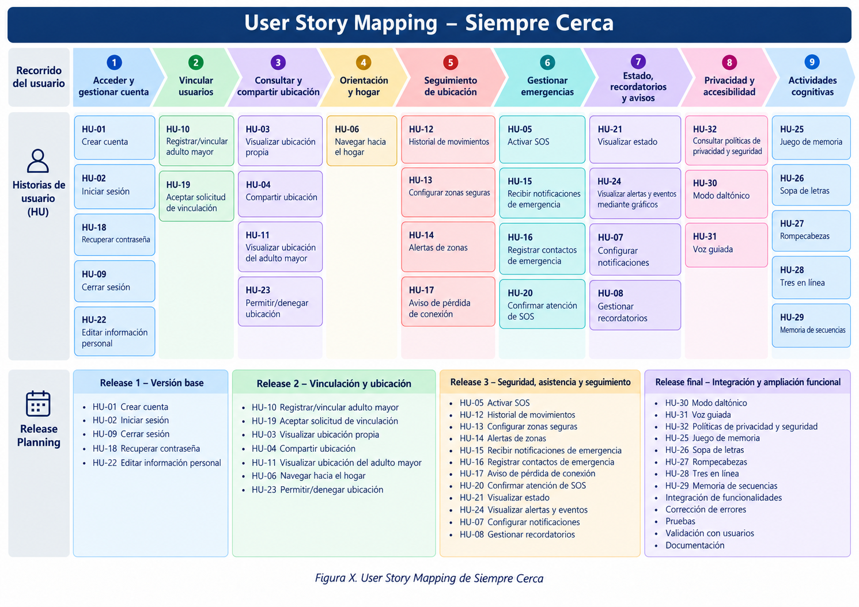
Figura A.1. User Story Mapping de Siempre Cerca. Fuente: elaboración propia del equipo.

Evidencia A.2 - Pantalla funcional de Siempre Cerca
La siguiente captura muestra una vista funcional de la aplicación orientada al usuario adulto mayor. Se observan accesos directos a SOS, estado en casa, ubicación, compartir ubicación, zona segura y llamada, lo que evidencia el avance desde los mockups iniciales hacia una interfaz ejecutable.
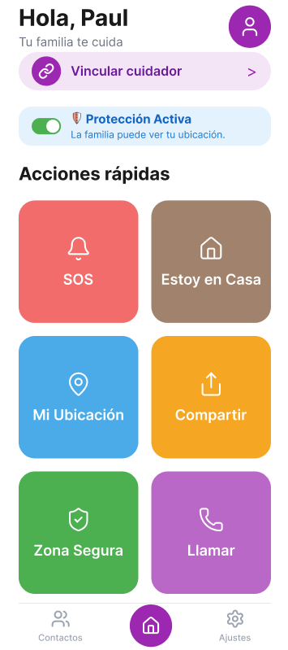

Figura A.2. Vista funcional de la aplicación Siempre Cerca. Fuente: evidencia del proyecto.

Evidencia A.3 - Seguimiento del Sprint 3
El Burndown Chart del Sprint 3 registra el trabajo pendiente durante cinco días y permite comparar el avance real con el estimado. La evidencia también muestra que algunas historias permanecieron pendientes, lo que coincide con el criterio de no registrar como terminado aquello que aún requiere desarrollo o validación.
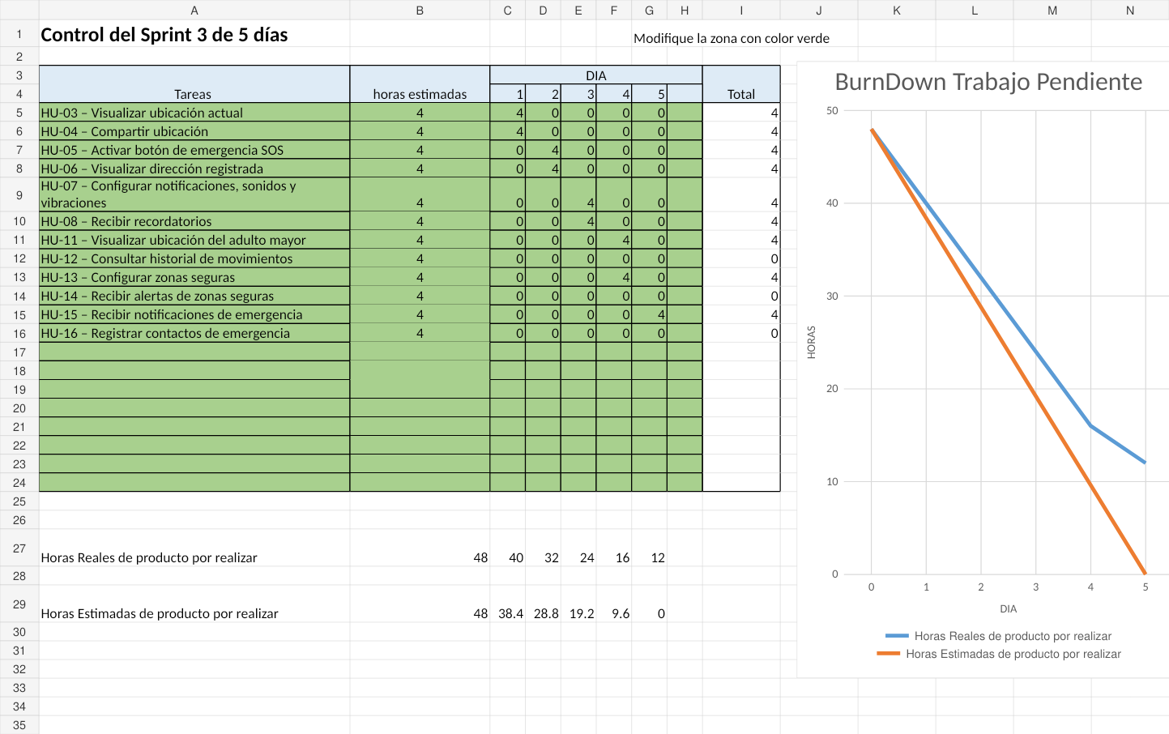

Figura A.3. Burndown Chart del Sprint 3. Fuente: elaboración propia del equipo.

